**ИТМО Кафедра Информатики и прокладной математики**

Отчет по лабораторной работе №3 «Сортировки за O(nlogn) - сравнение пирамидальной сортировки и сортировки слиянием»

**Выполнил: студент группы P3117**

**Плюхин Дмитрий**

**Проверил: Симоненко З. Г.**

**2016 год**

1. **Задание**

Реализовать на каком-либо языке программирования и сравнить между собой алгоритм пирамидальной сортировки и алгоритм сортировки слиянием.

1. **Выполнение**

Для выполнения работы был выбран язык программирования Python по причине того, что алгоритмы сортировок, реализуемых в работе, имеют небольшой объем и не очень сложны с технической точки зрения.

После реализации алгоритмов на языке программирования был проведен их запуск на различных исходных данных, в частности, на массивах разной длины. Была выполнена сортировка массивов с использованием алгоритмов (время сортировки усреднено для каждого массива), построены графики, отражающие зависимость времени работы каждого алгоритма от количества элементов в сортируемом массиве. Каждая сортировка представлена только одним графиком, поскольку время работы сортировок, рассматриваемых в данной работе, на всех перестановках исходного массива в среднем одинаково.

1. **Результаты**

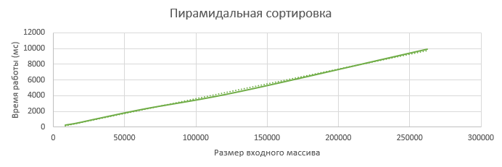

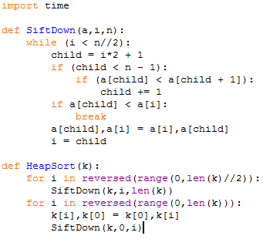

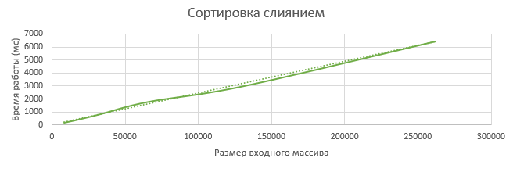

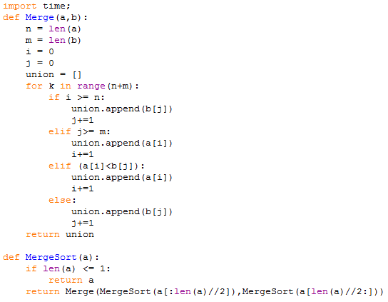

1. **Анализ**

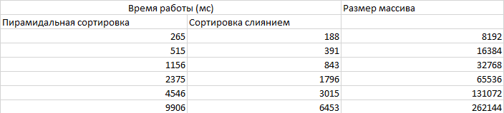

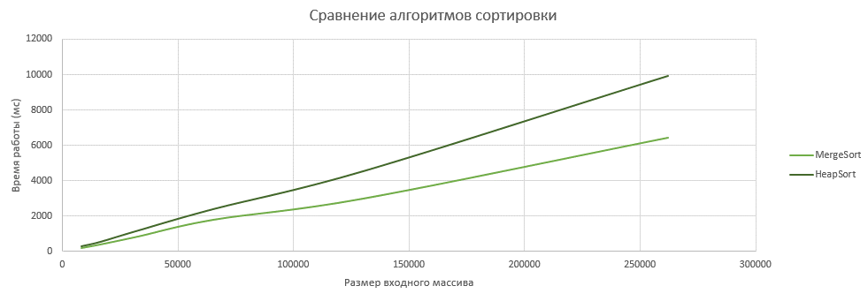

Исходя из данных, полученных экспериментальным путем, можно сделать вывод о том, что сортировка слиянием оказывается несколько эффективнее, чем пирамидальная сортировка. Однако, у сортировки слиянием есть недостаток, связанный с тем, что алгоритм использует большое количество указателей при разбиении массива на части и рекурсивном запуске. Сортировка кучей в этом плане эффективнее сортировки слиянием, так как требует память только под исходный массив.